石河子二中2015—2016学年高二上学期期末考试地理试卷
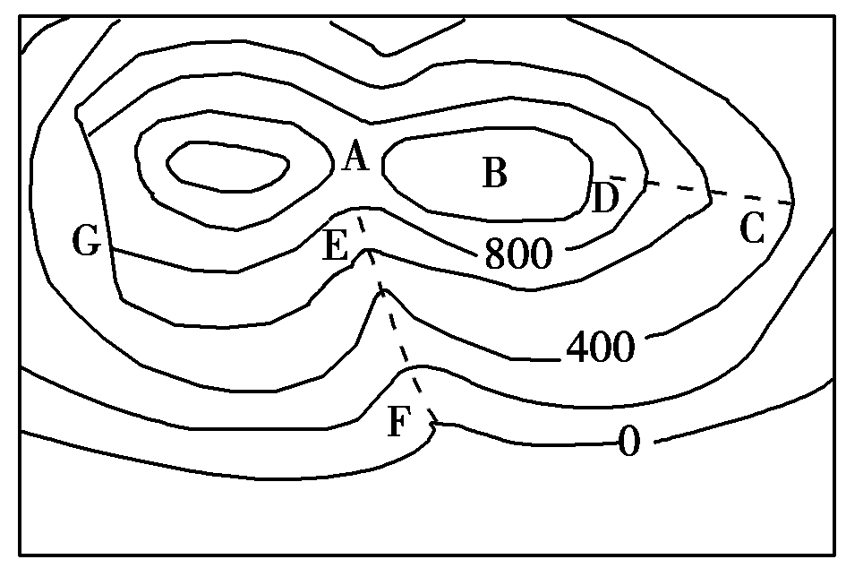
一、单项选择题（50分）
右图为某地等高线示意图，读图回答1～3题。
1．关于图中的地形判断不正确的是
A．A处是山谷 B．B处是山地
C．CD处是山脊 D．EF处是山谷
2．图中两座山峰的温差为
A．1.2℃ B．1.2℃～2.4℃
C．2.4℃～4.8℃ D．0℃～2.4℃
3．图中有一处适合户外攀岩运动，运动员从崖底攀至
陡崖最高处，高差可能有
A．101米 B．198米 C．298米 D．601米
读下图完成4--5题。
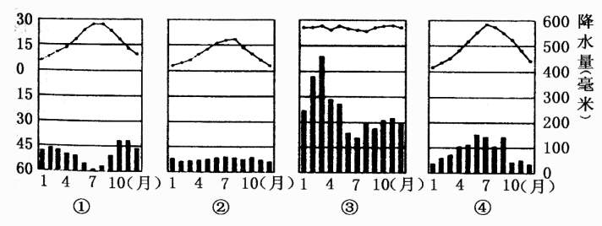
4．四幅图中，表示热带雨林的气温和降水量特点的是（ ）
A．① B．② C．③ D．④
5．上图是某四地气候的气温曲线和降水柱状图。其中位于纬度40°～60°之间的大陆西岸地区，全年盛行西风，深受海洋暖湿气流影响的是
A．① B．② C．③ D．④
6. 日本工业发展的不利条件是
A.海岸线曲折，多良港 B.岛国，多良港，海上运输便利
C.人口众多，劳动力充足 D.矿产资源匮乏
7. 日本的气候与同纬度的大陆相比更具有
A.大陆性 B.季风性 C.海洋性 D.季节性
8. 东南亚流经国家最多的河流是
A.湄公河 B.红河 C.萨尔温江 D.伊洛瓦底江
9.世界上最大的天然橡胶、棕油、椰子、蕉麻的产地是
A.非洲 B.南美洲 C.印度 D.东南亚
读图某区域示意图，完成10-11问题。
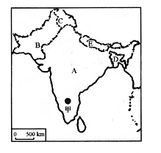
10．A国的主要气候类型及特点为
A．热带雨林气候，全年高温多雨 B．热带季风气候，一年分旱雨两季
C．热带草原气候，干湿季分明 D．热带沙漠气候，全年炎热干燥
11．该区域经常发生水旱灾害的主要原因是
A．地形和河流的影响 B．东北季风的影响
C．西南季风的异常 D．全球变暖的影响
12.中亚降水稀少、气候干旱的主要原因是（ ）
A.地处亚欧大陆中部、距海远 B.植被以草原和荒漠为主
C.常年受副热带高气压控制 D.地形封闭，外来水汽难以到达
13.被称为“白金之国”的国家是
A.埃及 B.乌兹别克斯坦 C.美国 D.土库曼斯坦
14. 西亚有“世界石油宝库”的称号。该地区石油运输销往西欧过程中要经过多个海峡（或运河），下面哪个海峡（或运河）不在此列
A.直布罗陀海峡 B.曼德海峡 C.苏伊士运河 D.巴拿马运河
15. 西亚和北非地区的气候主要是
A.热带雨林 B.热带季风 C.亚热带地中海 D.热带沙漠
尼罗河与刚果河是非洲两条主要河流。读图完成16-17题。
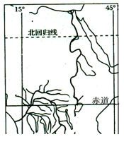
16．图中两水系的支流密度差异很大，主要影响因素是：
A．降水 B．海陆位置 C．地形 D．气温
17．尼罗河和刚果河的主要补给水源分别是：
A．雨水、冰雪融水 B．雨水、雨水
C．地下水、季节性积雪融水 D．冰雪融水、雨水
下图为德国区域图，读图完成18-20题。

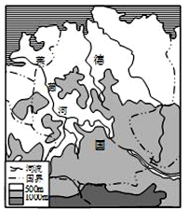
18．德国北部地区发展种植业的主要限制性因素
A．地形不平 B．水分不足
C．光热不足 D．土壤贫瘠
19．有关莱茵河航运价值评价的叙述，不正确的是
A．流经平原地区，水流平缓，利于通航 B．夏汛明显 ，河流水量大，航运条件好
C．流经人口稠密，经济发达地区，客货运输量大 D．无结冰期,四季可通航
20．德国的高新技术工业（宇航工业、微电子工业）主要分布于
A．莱茵河口 B．南部地区 C．鲁尔工业区 D．东北部地区

21．有关南极洲的叙述，错误的是
A．世界上平均海拔最高的大洲 B．世界上最寒冷的大洲
C．特有的鸟类是企鹅 D．每年的７月到９月是暖季
22．中国南极第四个考察站——泰山站于2014年2月建成。读“我国南极考察站分布图”和“泰山站建筑外景图”(下图) ，关于泰山站的描述正确的是：
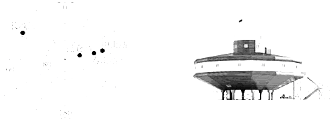
A. 所处自然带为苔原带 B. 高脚式的灯笼状建筑有利于通风防暴雪堵门
C. 常年吹东北风 D. 高脚式的灯笼状建筑有利于防紫外线辐射

下图中①一④是北回归线穿过的我国省级行政单位轮廓图。回答23-25题
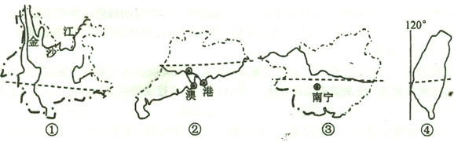
23．北回归线从西向东依次穿过的省级行政单位是
A．①③②④ B．②①④③ C．③①②④ D．④①③②
24．④省西侧的海峡属于
A．渤海 B．黄海 C．东海 D．南海
25．与①省接壤的邻国有
A．越南、缅甸、巴基斯坦 B．老挝、泰国、马来西亚
C．越南、缅甸、哈萨克斯坦 D．越南、老挝、缅甸

二、读图综合题：（50分）
26.读澳大利亚（图甲）和南美洲的气候分布图（图乙），完成下列各题（10分）
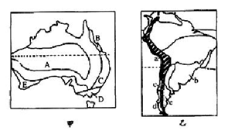
a
（1）比较两图中A和a处所示的热带沙漠气候的分布特点及主要成因。（6分）
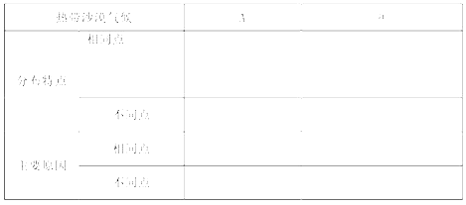
（2）简要比较澳大利亚与阿根廷在农业生产特点方面的主要异同点。（4分）
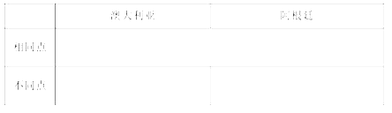

27.读下列一组材料，回答相关问题。（12分）
材料一：俄罗斯人口迁移图

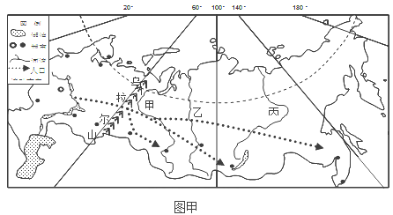
材料二：2006年俄罗斯相关数据统计图
亚洲部分
欧洲部分
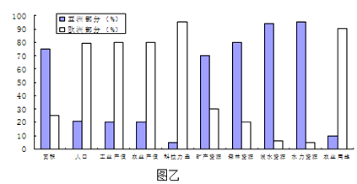

面积 人口 工业产值 农业产值 科技力量 矿产 森林资源 淡水资源 水力资源 农业用地

（1）据材料一和材料二，分析连接俄罗斯东西的主要交通方式以铁路为主，河运不占主要地位的原因。（4分）
（2）通常大河河口的鱼类资源丰富，但甲河口处鱼类资源相对较少，试分析其原因。（2分）
（3）据材料一和二，评价俄罗斯亚洲部分发展经济的条件。（4分）
（4）材料一图中西部河流流域内主要的农作物是小麦、甜菜、亚麻等，说明该地区发展农业生产的自然条件。（2分）

28.阅读材料，回答下列问题。（8分）
材料一 美国本土地图
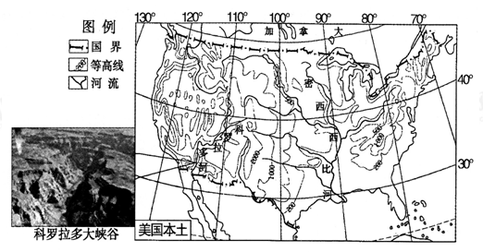
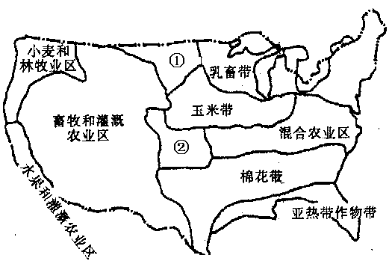
材料二 美国科罗拉多大峡谷是世界七大自然景观之一，这里曾是一片汪洋大海，造山运动使之隆起，海拔的升高导致科罗拉多河流域降雨量的增加。大峡谷从谷底到顶部分布着各个时期的岩层，层次清晰，色调各异，并且含有各个地质年代的代表性生物化石，被称为“活的地质史教科书”。

材料三：美国农作物带分布图

（1）结合材料一、二，说出科罗拉多大峡谷景观形成的地质作用。（2分）
（2）结合材料一，描述美国本土的纬度位置和海陆位置。（4分）
（3）根据材料三，分析美国农业生产布局最主要的特征（2分）

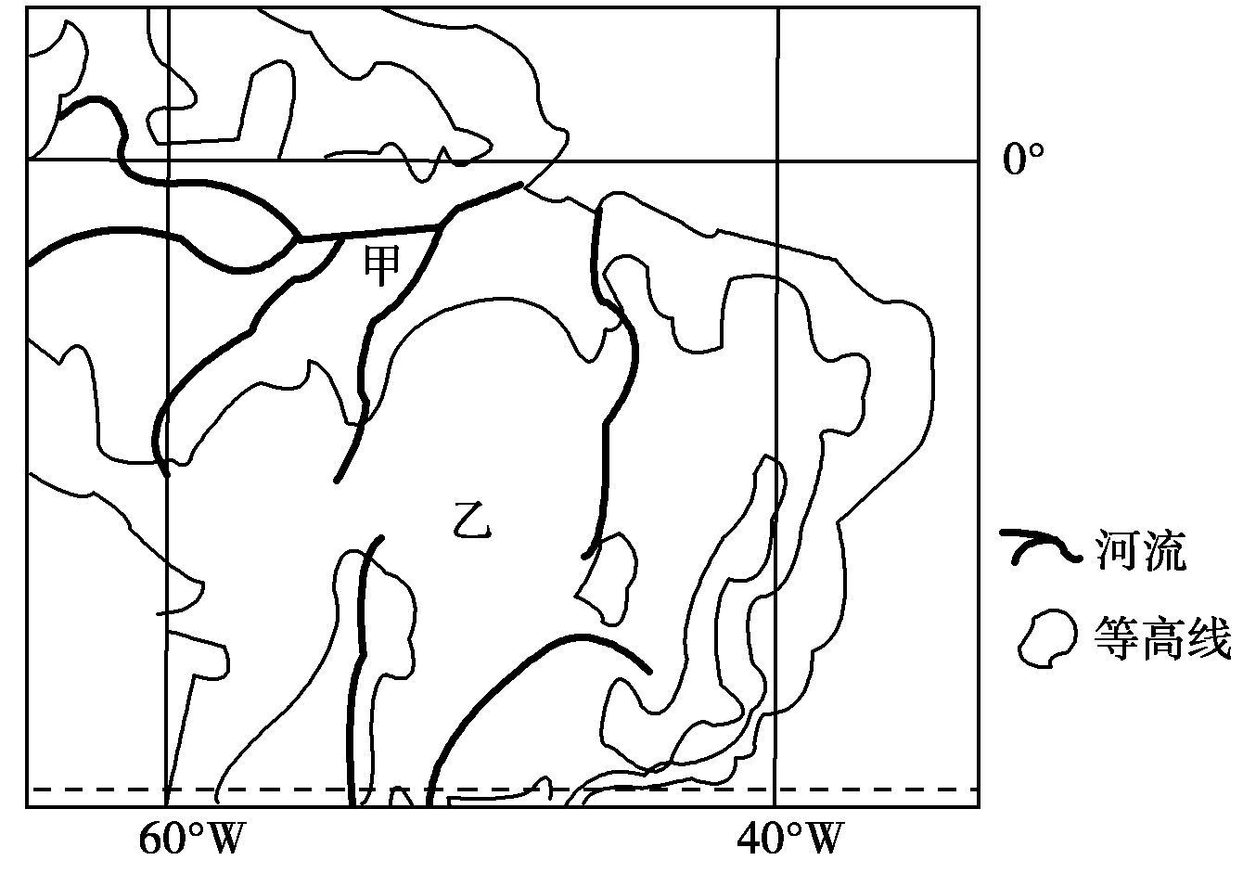
29.新华网巴西利亚2009年9月8日电 巴西农业部下属的国家供给公司8日发表公报，确认巴西2008～2009年度粮食产量达到1.438亿吨，创历史记录。据有关知识，读下图回答问题。（10分）

(1)巴西的地形有何特征？（2分）
(2)巴西是世界重要的粮食生产国，试说明其粮食生产的有利条件。（3分）
(3)甲地地广人稀的原因是什么？（2分）
（4）评价甲河流域发展内河航运的有利与不利条件（3分）

30.读“沿北纬32°纬线我国地形剖面图”，完成下列要求：（10分）
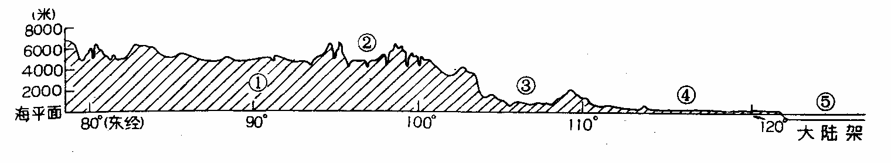
(1)在剖面图上标出我国三级阶梯的范围。（2分）
(2)将图中数字代表的地理事物名称，填在表中相应处：（5分）
数字号 | ① | ② | ③ | ④ | ⑤
地理事物
名称
（3）图中②所代表的山脉走向是__________。
（4）分析：我国地势西高东低，向海洋倾斜，有何重要地理意义？（从降水、河流两方面阐述）( 2分）

